Bild:

**Date** Datum**:** April 2021

**Location:** *Sauerland, DE*

**Photo** Foto**:** *Wolfgang Kröll*

**Editor** Autor**:** *Sandra Hartl*

**Gehölzpflege mit Fällbagger entlang von Landstraßen und Autobahnen**

**Zu ihrem zehnjährigen Firmenjubiläum hat sich die Firma Christian Hauschulte-Oberdick ein ganz besonderes Geschenk gemacht: ein neues Highlight in der SENNEBOGEN Produktlinie, der Fällbagger 728 E, hat nun seinen Platz in der breiten Firmenflotte des Unternehmens gefunden. Als weltweit erster Kunde hatte der Betrieb die Gelegenheit die Maschine ausgiebig zu testen und erfreut sich nun an dem neuen Maschinenzuwachs.**

Betreut und unterstützt wird der Traditionsbetrieb bereits seit 2012 durch den SENNEBOGEN Vertriebs- und Servicepartner BRR Baumaschinen Rhein-Ruhr. Ein Umschlagbagger 821 E ausgestattet mit einem Woodcracker CS 580 und vier 718 E für die Gehölz- und Landschaftspflege sind bereits ein fester Bestandteil des Unternehmens, welches überregionale Aufträge weit über das Sauerland hinaus übernimmt. Zu den wichtigsten Einsatzfeldern des 30 Mann starken Betriebes zählen unter anderem die Gehölzpflege, Energieholzernte und Gefahrbaumfällung. Die ideale Ergänzung des Fuhrparks bildet nun der brandneue SENNEBOGEN 728 E, welcher speziell für anspruchsvolle Einsätze in der Baumpflege konzipiert wurde.

**SENNEBOGEN 728 E punktet mit beeindruckender Reichweite und –höhe von bis zu 21 m**

Mit einer Reichweite von 21 m inklusive dem angebauten Fällgreifer erleichtert der Neuzugang die herausfordernden Baumfällarbeiten entlang von Landstraßen und Autobahnen, wobei Stammdurchmesser von bis zu 90 cm problemlos bearbeitet werden können. Gerade der Faktor Arbeitssicherheit spielt hier eine entscheidende Rolle. Der 728 E ermöglicht das kontrollierte Greifen, Sägen und Ablegen der Stämme zur Seite und stellt dabei im Vergleich zur Seilklettertechnik eine sichere Alternative, vor allem auch für die Problembaumfällung, dar. Für ausreichende Standsicherheit sorgt der stabile Mobilunterwagen mit breiter Single-Bereifung und 4-Punkt-Abstützung, bei welchem die Abstützfüße einzeln angesteuert werden können. Zusätzlich ist der Fällbagger mit einer Kabinenfrontscheibe aus Panzerglas und einem FOPS-Dachschutzgitter ausgestattet.

**Flexibilität im Einsatz entscheidend für erfolgreiche Baumpflegearbeiten**

Nicht nur die Arbeitssicherheit steht im Fokus der Baumpflegebetriebe, sondern auch die Flexibilität im Einsatz. Durch die eingeschränkte Straßenzulassung kann der 728 E flexibel am Einsatzort verfahren. Zudem können unterschiedlichste Arbeitsaggregate, wie etwa Harvester, Fällsammler oder Greifersägen angebaut werden, wodurch der Fällbagger für vielfältige Einsatzbereiche geeignet ist. Ein Zusatzpaket für die Hydraulik, bestehend aus einem zusätzlichen Hydraulikventil und der Zusatzverrohrung, sorgt für eine hohe Leistungsfähigkeit der 140 kW starken Maschine.

**Komfort und Leistungsfähigkeit begeistern den Fahrer**

Ein Maschinenfahrer verbringt etliche Stunden täglich bei der Arbeit. Umso schöner ist es, wenn dieser einen komfortablen Arbeitsplatz genießen darf. Fahrer Michael Porsch war daher sofort von seinem neuen Arbeitsgerät begeistert: *„Wir sind stolz, der erste Betrieb zu sein, der einen 728 E im Einsatz hat. Die Leistungsfähigkeit und die außerordentlich hohe Reichweite haben mich sofort überzeugt.“* In einer komfortablen SENNEBOGEN Maxcab inklusive luftgefedertem Komfortsitz und Sitzheizung kann er nun bequem seine Arbeit verrichten. Für den besten Überblick sorgt die hydraulisch hochfahrbare Kabine um bis zu 2,70 m, die gleichzeitig auch um 30° geneigt werden kann. Auf Kundenwunsch wurde zusätzlich zur Joystick-Lenkung ein Lenkrad verbaut, damit der Fällbagger auch einfach auf Straßen gesteuert werden kann.

[Bildunterschrift:]

Weltweit erster SENNEBOGEN 728 E mit VOSCH Greifersäge im Baumpflege-Einsatz im Sauerland

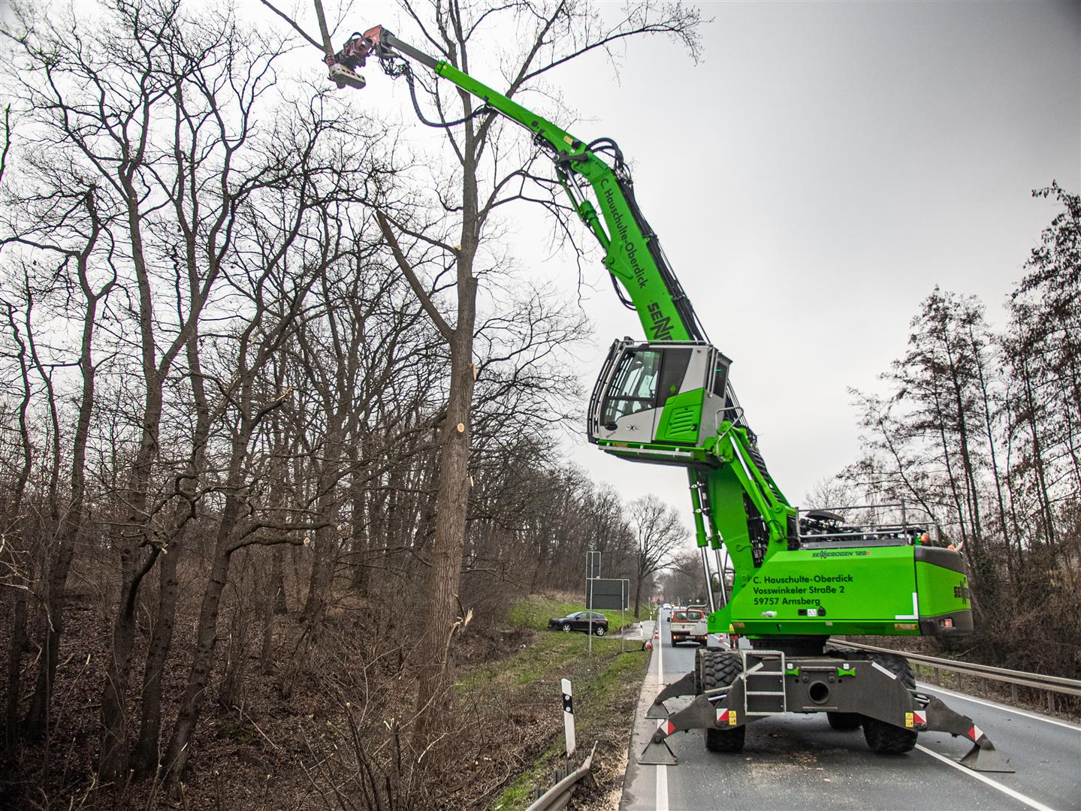

Leistungsstarke Hydraulik und hohe Flexibilität: der 728 E bei Baumpflegearbeiten an Landstraßen

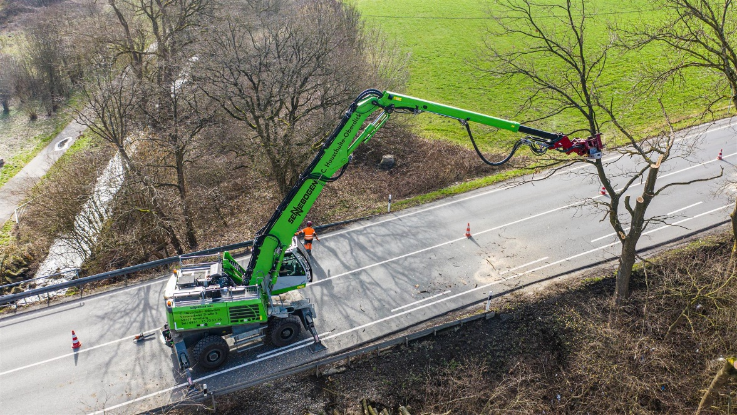

Hauschulte-Oberdick setzt auf „grüne“ Power: ein 718 E gemeinsam im Einsatz mit der Weltneuheit SENNEBOGEN 728 E

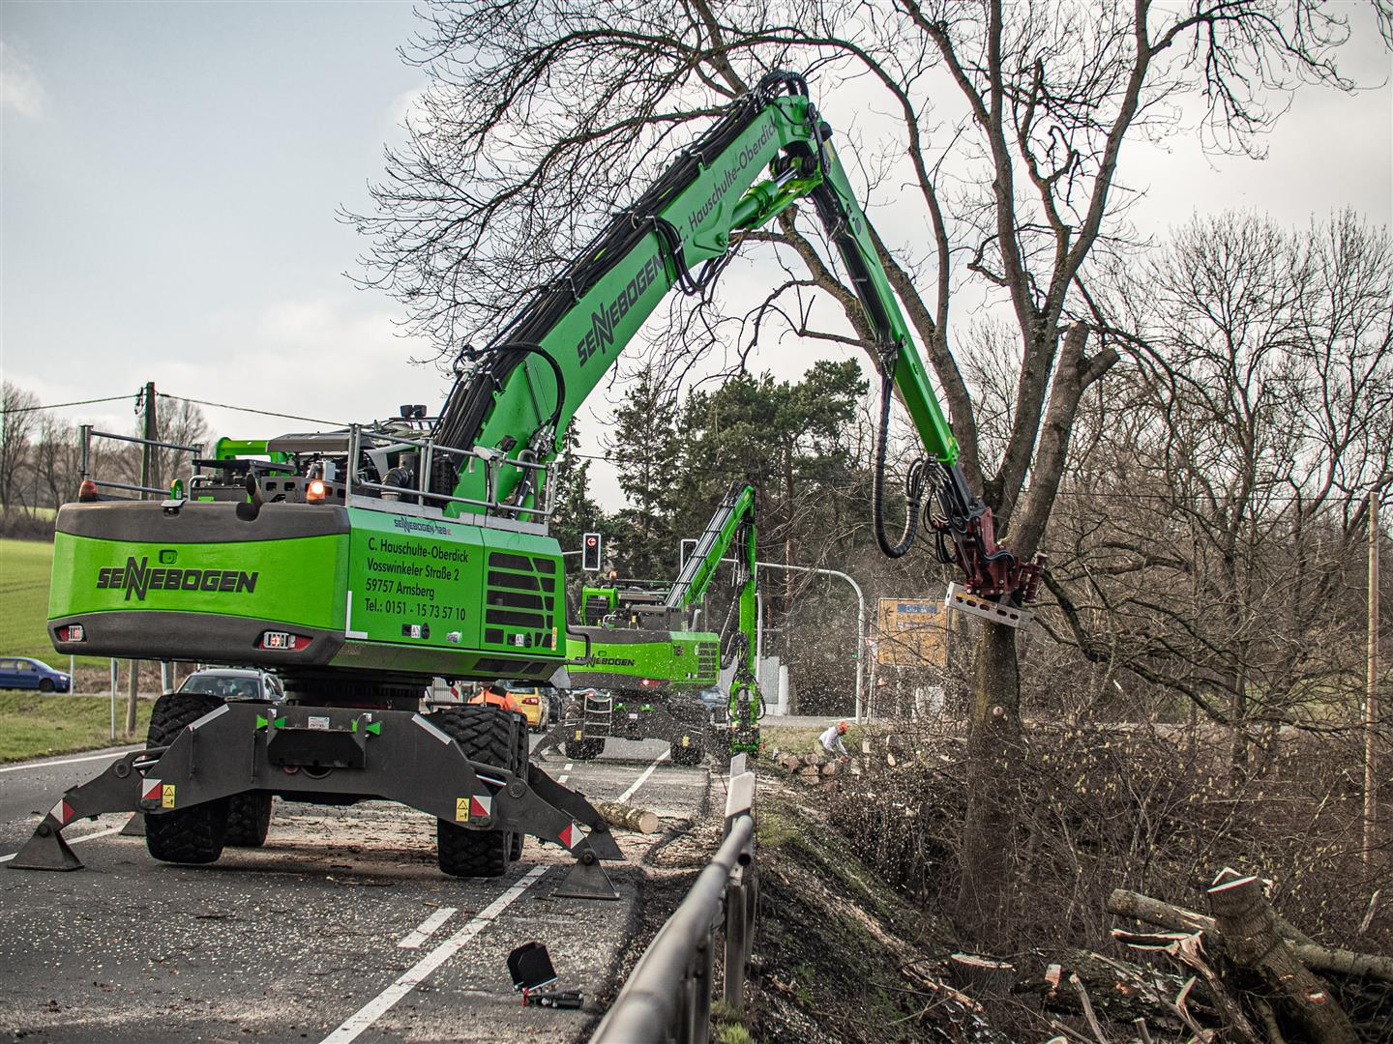

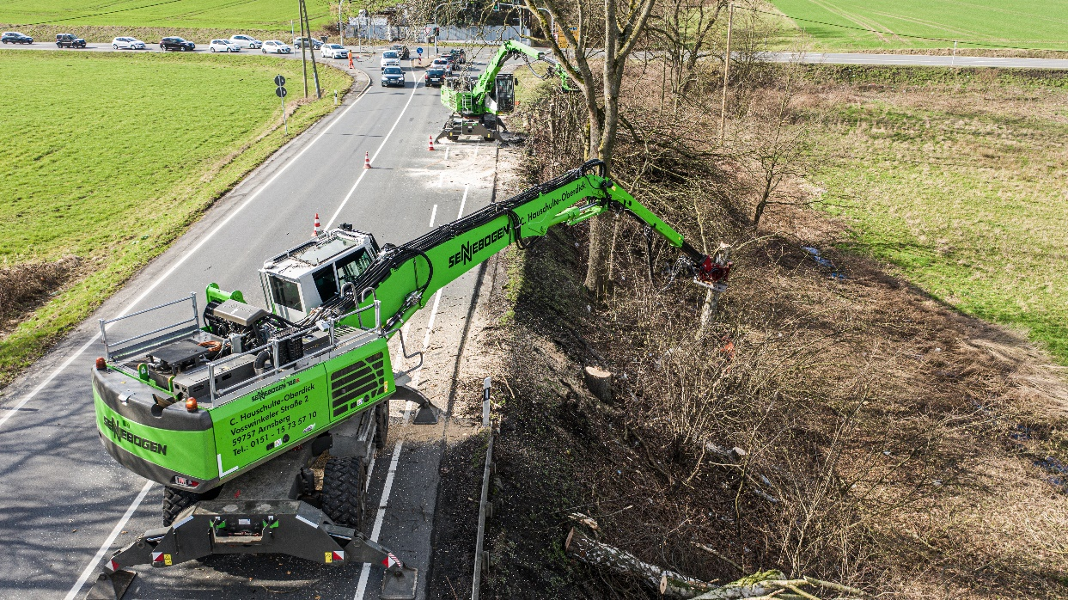

Fahrer Michael Porsch ist begeistert: Er fährt den ersten SENNEBOGEN 728 E weltweit

